Raspberry Pi Zero
Le Raspberry Pi Zero est l'ordinateur le plus petit ordinateur de la famille Raspberry Pi. Tout mignon, il est dôté d'un CPU ARM BCM2835 à 1Ghz, 512Mo de RAM, un port mini-HDMI, deux ports micro-USB (un data et alimentation), d'un port micro SD, CSI et de l'assortiment de GPIO habituel.
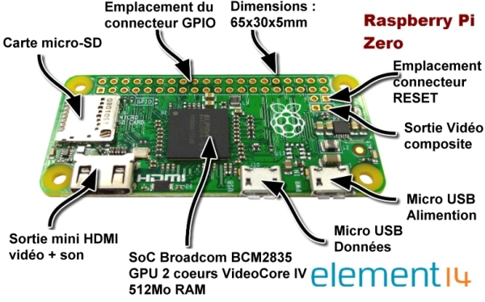

Installation headless / SSH over USB
Pour une installation d'un Raspberry Pi Zero, avec un accès SSH par USB. Cela permet d'utiliser et de paramétrer un Pi Zero sans clavier ni écran, uniquement en le connectant sur un port USB.
Le Raspberry Pi Zero sera à connecter à l'ordinateur par le port indiqué USB sur le Pi. Il s'agit de celui le plus vers l'intérieur de la board.
Image par Franboise314, licence Creative Commons BY-NC-SA.
Télécharger l'image la plus récente de Raspbian, ici en version lite sur le site de la fondation Raspberry.

Écrire la carte SD

Sous Linux
Déterminer le nom de la carte mémoire en faisant lsblk.

Windows
Win32 Disk Imager

Préparer la carte SD
De base, l'accès SSH est désactivé sous Raspbian. Il va falloir l'activer. Il va aussi faloir activer

MacOS
Cette section ne sera sûrement jamais complétée .

Préconfiguration sur la carte SD
Afin de pouvoir utiliser le Pi par USB, il va falloir éditer trois fichiers sur la carte SD.
Toutes les manipulations seront à faire sur la partition boot de la carte SD

Activer le SSH
Créer un fichier nommé ssh vide à la racine de la partition boot.

Nano

config.txt
Dans le fichier config.txt situé à la racine de la partition boot, ajouter la ligne suivante :

cmdline.txt
Dans le fichier cmdline.txt situé à la racine de la partition boot, ajouter ceci après rootwait :
Le fichier est sur une ligne, les options sont séparées par des espaces. Voici ce que cela donne dans mon cas :
Éjecter la carte SD proprement.

Accéder au Pi
Connecter le Pi au PC via le port USB DATA (situé à côté du POWER). Le Pi peut mettre 90 secondes à démarrer.

Vérifications
Vérifier si l'interface réseau virtuelle est détectée :

Linux :

Windows :
A venir.
Tester la connexion en essayant de pinger le Pi :
Sous Fedora Core 31 le Pi ne répondait pas. Dans les paramètres réseau il a fallu activer l'interface USB Ethernet et la connexion en réseau local dans les paramètre IPv4 de l'interface.
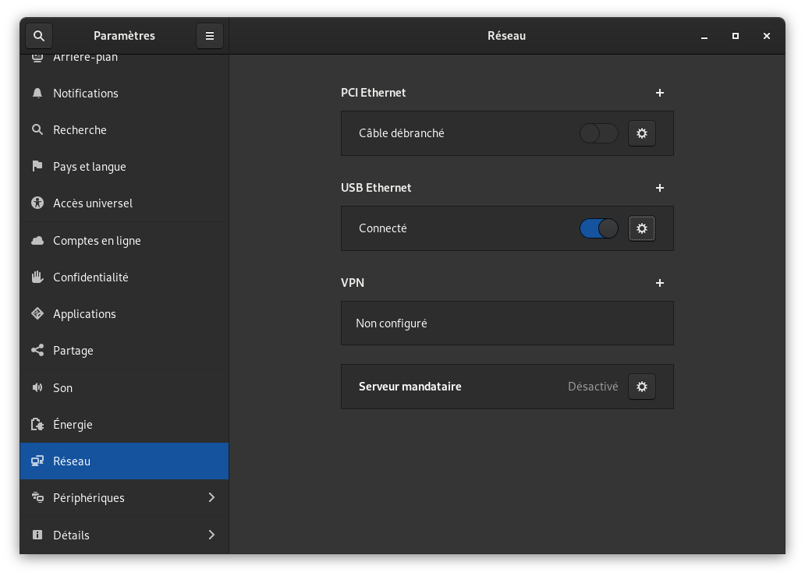
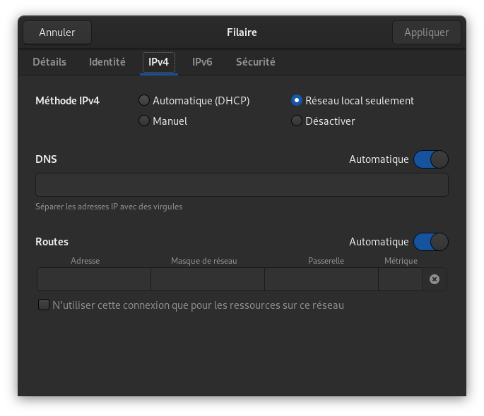

Connexion en SSH

Linux / MacOS :
Se connecter en SSH au Pi via le nom par défaut :

Windows :
Utiliser PuTTY.
Le mot de passe par défaut est raspberry.
Lancer raspi-config pour terminer la configuration du système.

Paramétrer l'accès à internet

Linux / Fedora Core 31
Lancer nm-connection-editor

Sur la connexion principale (WiFi, filaire)
Cliquer sur la roue dentée > Paramètres IPv4 > Méthode : Partagé avec d'autres ordinateurs
Créer une nouvelle connexio nommée comme vous vous (USB Share ici). Paramètres IPv4 > Partagée avec d'autres ordinateurs Paramètres IPv6 > Ignorer
A finir

